Тема: «Первоцветы»
27.04.20 – 30.04.20
1.Заучивание стихотворения Е.Благинина «Черемуха»»
Цель: учить детей эмоционально читать наизусть стихотворения о весне, замечать выразительные средства, развивать образность речи.
Загадайте детям загадку
Она приходит с ласкою
И со своею сказкою.
Волшебной палочкой
Взмахнет,
В лесу подснежник
Расцветет. (Весна.)
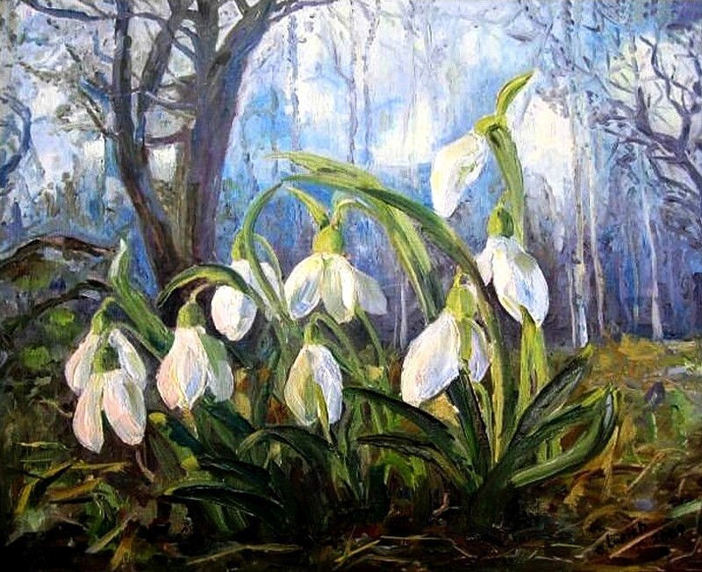
Как мы узнаем, что пришла весна?
- тает снег, с крыш капает капель;
- появляются проталинки на земле;
- дни становятся длиннее, а ночи короче;
- бегут весенние ручейки;
- вся природа просыпается от зимнего сна;
- на деревьях и кустах появляются листья;
- птицы прилетают с теплых стран, строят гнезда;
- от спячки просыпаются зимующие звери;
- на полянках зацветают цветы;
-Как подготовилась природа к весеннему празднику?
-Расцвела черемуха, сирень, выросла травушка-муравушка. Вот послушайте стихотворение о весне
Спросите у детей, о чем это стихотворение?
-Какое настроение вызывает стихотворение? (Радостное, праздничное).
Ребята вам хочется выучить такое красивое, весеннее стихотворение?
Тогда послушайте его еще раз.
Но для начала давайте немного отдохнем
— Черёмуха, черемуха,
Ты, что стоишь бела?
— Для праздника весеннего,
Для Мая расцвела.
— А ты, трава-муравушка,
Что стелешься мягка?
— Для праздника весеннего,
Для майского денька.
— А вы, берёзы тонкие,
Что нынче зелены?
— Для праздника, для праздника!
Для Мая! Для весны!
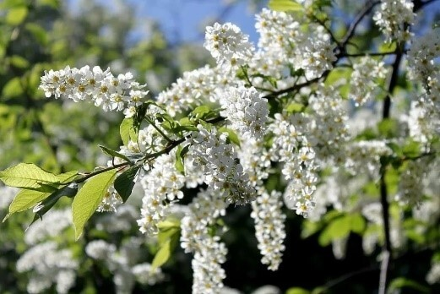
Вопросы:
- Как вы думаете, какое настроение было у автора, когда она писала это стихотворение?
- Каким тоном, каким голосом надо читать это произведение?
- Какие перемены в природе произошли в мае?
Повторное чтение стихотворения.
А теперь давайте поиграем в «Весеннее слово», хотите? Я говорю слово «солнце», вы говорите, каким оно может быть.
Солнце, какое?
-Утреннее, ласковое, теплое, яркое, желтое, лучистое.
-Деревья, какие?
-Высокие, тонкие, зеленые, молодые.
-Птицы, какие?
-Голосистые, веселые, певучие, перелетные, пестрые, летящие.
Молодцы, мне очень понравилось с вами играть
Спросите у детей понравилось ли им стихотворение, что больше всего запомнилось?
2. Аппликация: Волшебный сад.
Цель: учить резать ножницами по прямой, закруглять углы квадрата, прямоугольника, развивать образное восприятие, представление, воображение.
Материал: Клей, ножницы, клеенки, кисточки, салфетки, цветная бумага, зеленая 8-8см; желтая, зеленая 3-4 см., золотая 2-2 см., коричневая 8-5см. (в форме разных по величине квадратов и прямоугольников, образец дерева.
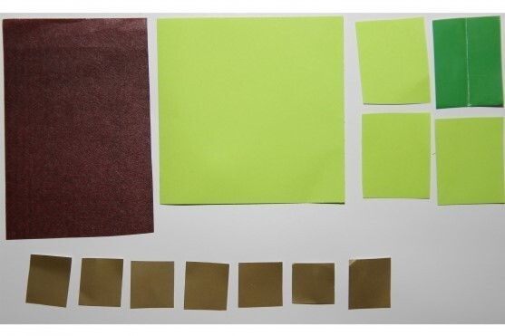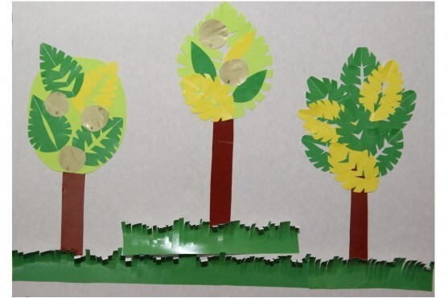
Мы попали в волшебный сад.
Здесь растут волшебные деревья.
Расспросите у детей из чего состоят деревья? (ствол, крона, листья).
-Из бумаги коричневого цвета (из прямоугольника) вырежу ствол.
-Какого цвета крона? (зеленого).
Из квадрата вырежу крону, обрезав уголки.
-Какого цвета листья (желтого, зеленого).
Сложить прямоугольник пополам и обрезать от середины к краям уголочки.
Зубчики вырезать по частям.
-Сколько листочков ты вырезал?
-Каким способом ты вырезал?
-Золотые яблоки, тоже вырезаем из квадратов.
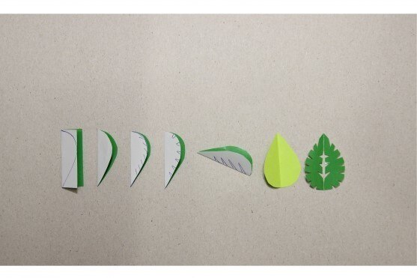
- Вот у меня получилось дерево, но что на нём не хватает? (яблок)
- Давайте вспомним, на какую форму похоже яблоко? (круг)
- Какого цвета бывают яблоки? (красные, жёлтые, зелёные).
- Сад у нас волшебный, значит, и яблочки будут волшебные, необычные.
На тарелочках маленькие разноцветные квадраты, из которых я вырезываю яблочки круглой формы, плавно закругляя все четыре угла. Готовое яблочко я наклеиваю на крону моего волшебного дерева.
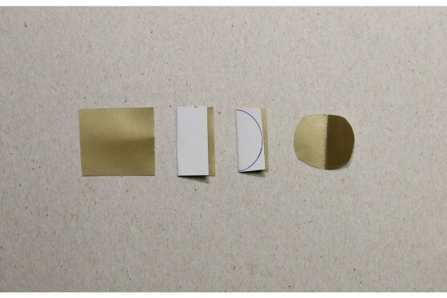
А чтобы хорошо ножницы держать, можно немножко поиграть.
3. Физминутка
Руки подняли и покачали.
Это деревья в лесу.
Локти согнули, кисти встряхнули,
Ветер сбивает росу.
Плавно мы крыльями машем,
это к нам птицы летят.
Как они сядут, тоже покажем.
Крылья сложили назад.
Правила при работе с клеем и ножницами
Но перед тем как начать работу, давайте вспомним правила поведения с ножницами.
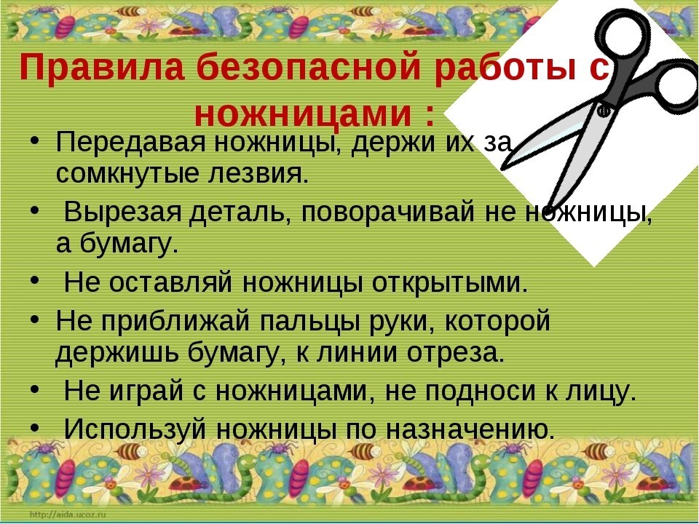
4. Рисование "Мое любимое солнышко"
Цель: продолжать учить замыкать линию в кольцо, раскрашивать, повторяя очертания нарисованной фигуры
Прочитайте детям стихотворение:
Где-то там, за далью синей,
Наше солнышко живет,
На траве хрустальный иней,
Когда солнышко встает.
Далеко, за горной кручей,
Ветер-труженик живет,
Он сгоняет в кучу тучи,
Когда солнышко встает.
Как у речки, у Журчинки,
Детский садик наш живет,
По безоблачным тропинкам
К дачам солнышко идет.
Спросите у детей:
- О чем говорится в стихотворении? (О солнышке.)
- Какое солнышко весной? (Светит дольше и ярче, лучше греет землю, улыбчивое.)
- Для чего людям нужно солнышко? (Солнышко приносит людям тепло и свет.)
Ребята, я предлагаю вам нарисовать свое любимое солнышко, непохожее на другие.
Спросите у детей:
- Что мы сегодня рисовали?
-Какой формы солнышко?

5.Прочитайте ребёнку стихотворение Сергея Есенина «Черёмуха»:
Черемуха душистая
С весною расцвела
И ветки золотистые,
Что кудри, завила.
Кругом роса медвяная
Сползает по коре,
Под нею зелень пряная
Сияет в серебре.
А рядом, у проталинки,
В траве, между корней,
Бежит, струится маленький
Серебряный ручей.
Черемуха душистая
Развесившись стоит,
А зелень золотистая
На солнышке горит.
Ручей волной гремучею
Все ветки обдает
И вкрадчиво под кручею
Ей песенки поет.

6.Отгадайте с детьми загадки.
Предвестник весенний спешит появиться.
В последний мороз это чудо случится.
Он тянет цветочек свой нежный из снега,
Чтобы напомнить, что скоро лето.
(подснежник)
Есть чудак цветок весенний
Удивляет своим цветеньем.
Из сугроба появляется,
Лучам солнца улыбается.
(подснежник)
Белые горошины на стебле повисли.
Будто снежные комочки
На листе широколистном.
(ландыш)
Лучик солнца заглянул на проталинку в лесу
И тихонько намекнул, что цветы все ждут весну.
Из-под снега появился, сразу мир преобразился.
(подснежник)
В названии спрятано слово мед.
Кто его видел, тот поймет,
Что этот яркий первоцвет
Цветками радует весь свет!
(медуница)
Весна – это праздник цветов,
Каждый их с радостью встретить готов.
Стебель высокий. Цветок как стакан.
Всех привлекает красивый…
(тюльпан)
Мохнатые цыплятки расселись на грядке.
Ни тюльпан, ни роза, а яркая…
(мимоза)
Королева сада роза летом радует людей.
Ну а этот весенний маркиз называется…
(нарцисс)
Первые проталинки, еще букашек нет.
Внимание привлекает оставшийся снег.
На нем словно фонарики белесые взошли.
Здесь место для цветения они себе нашли.
(подснежник)
Полюбуйся, это не сны,
Это прекрасный символ весны.
Славить ее нисколько не лень,
Радует глаз под окном душистая…
(сирень)
Ясным весенним днем,
Если присмотреться,
Поле горит огнем,
В каждом цветке желтое сердце.
Красивый, хвалимый,
Всеми любимый…
(мак)
Желтая красавица весной хочет понравиться.
Пушистые комочки
Растет после морозов
Называется…
(мимоза)
Милое создание, весенний первоцвет.
Из него получится красивейший букет.
Чувствует себя в нем королем,
Ведь корона желтая всегда при нем.
(нарцисс)
Необычный, смелый, яркий
Сопровождает все подарки.
Родом он из дальних стран
Называется…
(тюльпан)
В меду он сладкий, весной желтый, яркий,
Летом осыпается, если дуновению подвергается.
(одуванчик)
Не король, а с короной,
Беззащитный, но с белой обороной.
С весной появляется,
К лету разрастается.
(нарцисс)
Ни на клумбе, ни на грядке,
А на сопках, и скале,
Примостился цвет лиловый,
Его в народе знают все.
Его мелкие цветочки видны издалека,
Прикрывает все кочки,
Благодаря развесистым кустам.
(багульник)
Желтый фонарик показался весной,
Летом превратился в пух луговой.
Он лечебный и красивый,
Его мед подарит силы.
(одуванчик)
Веселые, желтоголовые с весною распускаются.
Летом парашютики из них получаются.
Испугавшись дождя, спрячутся от тебя.
(одуванчик)
Прогнала зима метели,
Сугробы растаять не успели.
Это невероятно,
Но увидеть цветы в них приятно.
(подснежник)
Отличает его цвет
Алый, огненный и яркий.
Стоит в поле цветок
В огненной рубашке.
(мак)
7. Наблюдение за первоцветами. Цветы – это не только красота, но и часть живой природы, которую надо беречь и охранять, и, конечно же, знать. Знать строение цветка, его внешний вид. Расскажите детям о том, какие растения появляются первыми.

8.Пальчиковая игра «Цветы».
— Дети, в пальчиковую игру играем, цветы изображаем. Движения пальчиками, пожалуйста, за мной повторяйте, рассказ читать мне помогайте.
Взрослый читает текст, выделяя голосом глаголы, и показывает движения, дети выполняют движения вместе со взрослым, повторяя строчки стихотворения.
Вот перед нами бутон,
Таит секреты он.
Соединяем руки перед собой, сложив ладонь к ладони, пальцы к пальцам.
Из бутона раскрываются цветы
Необычной красоты.
Пальчики разведём в стороны, не отрывая друг от друга основания ладоней.
Ветерок чуть дышит,
Лепестки колышет.
Шевелим пальчиками, лепестками цветка.
Влево – вправо,
Влево – вправо.
Наклоняем цветочек в разные стороны.
Закрываются цветы
Необычной красоты.
Закрываем цветок, прижимая пальчики друг к другу.
Засыпают все цветы,
Ночью спать они должны.
Наклоним голову, положим ладошку под щёку, спим.
— Очаровательно! Молодцы, дети! Пальчиками играли, цветы изображали.

«Одуванчик»
Носит одуванчик (кисти рук поставить на локоть, округлить ладони и раздвинуть пальцы)
Желтый сарафанчик.
Подрастет – нарядится (сцепить пальцы в «замок»)
В беленькое платьице,
Легкое, воздушное, (наклоны кистей вправо-влево)
Ветерку послушное.

«Цветы»
Утром алые цветки (округлить ладони, раздвинуть пальцы)
Раскрывают лепестки.
Ветерок подует – (двигают ладони вправо-влево)
Цветики волнует.
А под вечер все цветки (постепенно смыкают пальцы)
Закрывают лепестки,
Головой качают, (покачивают «бутонами»)
Тихо засыпают. (подкладывают сложенные руки под щеку)

9. Видео обучение «Первоцветы»: https://youtu.be/1s1wzyMOjqk
10.Дидактические игры «Узнай первоцветы», «Что лишнее?».

